Proyecto de Titulación para optar al Título de
Ingeniero(a) en Información y Control de Gestión

NOMBRE DEL PROYECTO DE TITULACIÓN

Docente Patrocinante: Nombre del Docente

NOMBRES Y APELLIDOS DE LA/EL ESTUDIANTE
PUERTO MONTT, CHILE
AÑO

Índice de Contenido

1 Introducción 1
1.1 Contexto 1
1.2 Hipótesis / Pregunta de Investigación 1
1.3 Objetivos 1
1.3.1 Objetivo general 1
1.3.2 Objetivos específicos 1
1.4 Justificación 1
1.5 Metodología 1
2 Revisión Bibliográfica 2
3 Metodología 3
4 Planificación 4
5 Bibliografía 5
6 Lista de Abreviaturas 6
7 Anexos 7
7.1 Anexo N°1 7
7.2 Anexo N°2 8

Índice de Tablas

Tabla 1. Lista de indicadores 12

Índice de Figuras

Figura 1. Esquema metodología del proyecto 3
Figura 2. DFD proceso "proceso" 4
Figura 3. Diagrama de Flujo Proceso “listar acopio" 5

Introducción
(Tres páginas máximo)
¿Qué? ¿Para qué? ¿Cómo? y ¿Qué encontrarán?

Contexto
Corresponde al contexto de la organización, identificando sus principales características, el problema y el área del conocimiento en donde se desarrolla el proyecto de título. En el caso de una investigación corresponde al contexto del área de conocimiento.

Hipótesis / Pregunta de Investigación
Solo si aplica al tratarse de un proyecto de titulación del tipo investigación.

Objetivos

Objetivo general

Objetivos específicos

Justificación
Debe demostrar la relación causa-efecto entre el contexto y los objetivos definidos anteriormente.

Metodología
Mencionar la metodología que utilizará para lograr los objetivos.

Revisión Bibliográfica
(Cuatro páginas máximo)
¿Cuáles son los principales conceptos básicos relacionados con el tema?
¿De dónde has sacado ideas para el desarrollo de la tesis?
Corresponde a la definición de los principales conceptos y métodos que utilizará en el desarrollo de su proyecto de título.
Se solicita que además realice una revisión de trabajos similares de acuerdo con el contexto o la metodología que fueron definidos.

Metodología
(Máximo ocho páginas)
¿Qué método? ¿Qué procedimientos utiliza? ¡Qué materiales e instrumentos utiliza?
Diseñar un diagrama de flujo que muestre la secuencia/etapas de la metodología que se aplicará para el desarrollo del proyecto y el logro de los objetivos.
Figura 1. Esquema metodología del proyecto
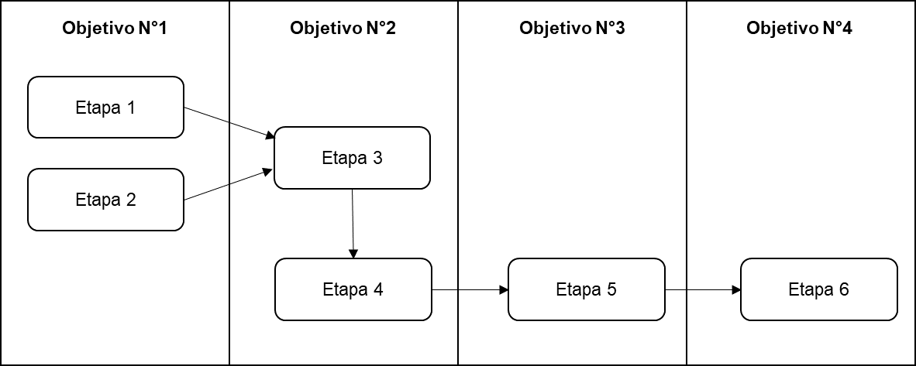
Fuente: Elaboración propia
Qué métodos utilizará para recolectar información, analizar, diseñar, construir y/o implementar su propuesta para lograr los objetivos definidos.

Planificación
Presentar una planificación de todas las actividades necesarias para la realización del trabajo de titulación, incluyendo plazos y recursos según sea necesario.

Bibliografía
Armijo, M. (2009). Manual de Planificación Estratégica e Indicadores de Desempeño en el Sector Público. ILPES.
Banco Mundial. (2018, noviembre). Educación. De Banco Mundial. Recuperado de https://www.bancomundial.org/es/topic/education/overview
Biblioteca de Chile. (2018). Nuevo Sistema de Educación Pública. Recuperado de: https://www.bcn.cl/leyfacil/recurso/nuevo-sistema-de-educacion-publica
Castellanos, L. (2015). Estrategia y planificación estratégica. Maracaibo, Zulia, Venezuela
Chiavenato, I. (2006). Introducción a la teoría general de la administración. (7a. ed.). México. McGraw Hill.
D’Alessio, F. (2008). El proceso estratégico: Un enfoque de gerencia. Pearson Educación de México S.A. de C.V
Hill, C., & Jones, G. (2009). Administración Estratégica. (8a. ed.). México: Mc Graw Hill
Kaplan, R., & Norton, D. (2008). The Execution Premium. España, Barcelona: Deusto.

Lista de Abreviaturas
IICG | Ingeniería en Información y Control de Gestión
BI | Business Intelligence
SI | Sistema de Información
KPI | Key performance indicator (indicador clave de rendimiento)
PIB | Producto Interno Bruto
CMI | Cuadro de Mando Integral

Anexos

Anexo N°1
Texto (Descripción y/o explicación sobre el contenido del anexo)

Anexo N°2
Texto

